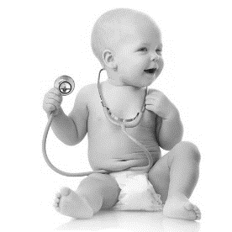
Draaiboek

Acute dagen 2017

Kinderafdelingen

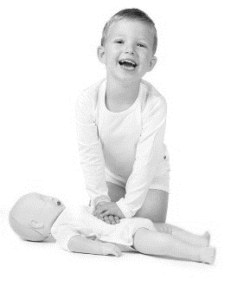

Inleiding

Voor jullie ligt het draaiboek van de Treant acute dagen voor de kinderafdelingen van de drie locaties Refaja Stadskanaal, Bethesda Hoogeveen en Scheper Ziekenhuis Emmen.
In dit draaiboek zijn de onderdelen van de dagen uitgewerkt inclusief het daarbij te gebruiken materiaal.
De dagen hebben de volgende doelstellingen:
- Het oefenen en trainen van verschillende vaardigheden volgens de ABCDE benadering (workshop 1-3-4-5).
- Het uitvoeren van goede PBLS (kind en baby) volgens de richtlijnen van de NRR (workshop 2).
- Het samenwerken in een team tijdens de opvang van een acuut ziek kind/ een kind in een reanimatie situatie.
- Het samenwerken met collega’s van verschillende locaties/kinderafdelingen en het leren van elkaar.

Dit draaiboek is een leidraad, eigen inbreng en invulling zijn welkom, rekening houdend met de hoeveelheid theorie en praktijk die we in 1 dag gaan behandelen. We hopen op een 5-tal leerzame dagen,

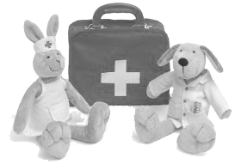
Namens het voorbereidingsteam,
Nienke, Gerda, Jacqueline, Ina en Ina

Inhoudsopgave:

Inleiding 2

Instructeurs 4

Programma 5

Workshops en vaardigheidstrainingen 6

Scenario’s 34

Evaluatie 39

Literatuur 40

Instructeurs

Locatie Refaja Stadskanaal | Gerda Been | Kinderverpleegkundige  Full instructor BLS/AED  Full instructor PBLS  Provider NLS  AOP opleiding 2016
 | Dianne Wever | Kinderverpleegkundige  AOP opleiding 2016
Locatie Bethesda  Hoogeveen | Nienke Smit | Kinderverpleegkundige  Provider NLS  (Gast) docent Wenckebach UMCG betreft acute opvang pediatrie en specialisatie KVOV
 | Bertha Korterink | Kinderverpleegkundige  Provider NLS
Locatie Scheper Ziekenhuis Emmen | Jeanette Dronkert | Kinderarts  Reanimatie commissie kindergeneeskunde  Teamleider Venticare
 | Jacqueline Kroon | Kinderverpleegkundige  Senior  Full instructor BLS/AED  Full instructor PBLS  Provider NLS  Provider EPLS  Provider ALS  Reanimatie commissie kindergeneeskunde  Trainer Venticare
 | Ina Heidotting | Kinderverpleegkundige  Full instructor BLS/AED  Full instructor PBLS  Provider NLS  Trainer/lid Venticare

 | Ina van der Leest | Kinderverpleegkundige  Full instructor BLS/AED  Full instructor PBLS  Full instructor NLS  Provider EPLS  Provider ALS  Trainer Venticare
 | Sonja Holscher | Kinderverpleegkundige  Venticare lid circulator
 | Janneke van der Molen | IC verpleegkundige  Full instructor BLS/AED  Full instructor PBLS  Provider ALS  ALS trainer  Venticare lid circulator  Venticare trainer
 | Ria van der Deen | CCU verpleegkundige + EHH  Full instructor BLS/AED  Full instructor PBLS  Provider ALS  AOP  SBMS  ALS trainer  Venticare trainer + BLS lid volwassenen  Venticare lid circulator kinderen
 | Erik van den Brink | SEH verpleegkundige  Full instructor BLS/AED  Full instructor PBLS  Provider ALS  ALS trainer
 | Ieneke Draaijers | SEH/IC verpleegkundige  Full instructor BLS/AED  Full instructor PBLS  Provider ALS  ALS trainer  AOP 2016  SBMS  TNCC

Programma

08.00 - 08.15 Registratie en indeling groepen

08.15 - 08.30 Welkom en introductie

08.30 - 12.15 Workshops
1) Ademhaling en luchtweg management
2) PBLS
3) Ritmeherkenning
4) ABCDE methodiek/benadering
5) Circulatie (IO toegang/medicatie/berekeningen)
6) Firma’s

12.15 - 12.30 Demo filmpje team Venticare

12.30 - 13.00 Lunch

13.00 - 16.35 Scenario training

16.45 – 17.00 Gemeenschappelijke afsluiting

Workshops en vaardigheidstrainingen

Voorbereiding:
- Controleert de omgeving en de opstelling (kan iedereen het goed zien/horen)
- Neemt vooraf zelf de workshop/vaardigheid door (door het te doen)
- Controleert de aanwezige materialen op aanwezigheid en functioneren

Structuur van de sessie:
- Heet iedereen welkom (stelt zichzelf voor)
- Geeft het leerdoel van het onderwerp weer
- Benadrukt de relevantie van de sessie in relatie tot de verdere cursus
- Creëert een veilig leerklimaat
- Uitleg hoe de sessie gaat verlopen, geeft uitleg over de leermethode (4 stappenplan)

Uitvoering:
- Demonstreert de vaardigheid – zonder commentaar in real time
- Demonstreert de vaardigheid – met passende uitleg van de stappen
- Demonstreert de vaardigheid- volgens de instructies van de kandidaat
- Laat de kandidaat zelf de vaardigheid uitvoeren, observeert tijdens de uitvoering en let op kwaliteit

- Geeft positieve en corrigerende feedback
- Reageert aanmoedigend en enthousiasmerend op de aanpak van de kandidaat
- Leert de vaardigheid volgens de betreffende richtlijnen/adviezen
- Gebruikt eigen ervaringen of van het publiek om punten te verduidelijken
- Is in staat om de meest relevante vragen te beantwoorden (of komt hier later op terug)
- Relateert de vaardigheid aan de praktijk/andere cursusonderdelen
- Time management: ziet erop toe dat alle kandidaten de vaardigheid kunnen oefenen
Afsluiting sessie:
- Nodigt uit tot het stellen van vragen
- Geeft een samenvatting
- Sluit de presentatie af en introduceert het volgende onderwerp
- Geeft aan waar de groep de volgende workshop/vaardigheidstraining heeft (lokaal nummer)

Workshop 1:
Ademhaling- en luchtwegmanagement

Benodigdheden:

Junior pop | Babypop (baby Anne)
500 ml kap-ballon | 500 ml kap-ballon
Kapjes | Kapjes
Mayo tubes diverse maten | Mayo tubes diverse maten
I-gel | I-gel
O2 tank | O2 tank
Saturatie bandje | Saturatie bandje
Spatel | Spatel
Laryngoscoop | Laryngoscoop
Yankauer | Yankauer
Non rebreath masker | Non rebreath masker
Neusbril | Neusbril

Leerdoelen:

- Het belang van een effectieve luchtweg en beademing te begrijpen.
- De verschillende technieken te onderscheiden om de luchtweg effectief open te houden.
- De verschillende manieren om zuurstof toe te dienen en hun toepassing te kennen.
- De verschillende ventilatiehulpmiddelen te onderscheiden en toe te passen.
- De techniek van efficiënte masker en ballonbeademing bij een kind te begrijpen en toe te passen.

Inhoud workshop ademhaling- en luchtwegmanagement

Korte inleiding | Hele groep
Uitleg en demonstratie verschillende vaardigheden d.m.v. 4 stappen daarna de groepen laten oefenen | Groep splitsen:  - Baby  - Kind
Zuurstof (alleen uitleg) | Non rebreath masker  Evt. neusbril
Open luchtweg | Kijk-luister-voel
Luchtweg strategieën | Kin lift  Jaw thrust (alleen en 2-persoons)  Uitzuigen
Alternatieve strategieën | Mayo/Guedel  I-gel
Beademing | Juiste masker  CE greep  Afdichten masker neus/mond
 | Wisselen van groep
Einde | Vragen laten stellen, samenvatten en doorverwijzen naar volgende lokaal

Theorie: ademhaling- en luchtwegmanagement

Inleiding:
Een juiste aanpak van de luchtweg en de ventilatie is de eerste prioriteit bij elke reanimatie, ongeacht de leeftijd van de patiënt of de oorzaak van zijn respiratoire of circulatie stilstand. Dit geldt in het bijzonder voor kinderen, bij wie de circulatiestilstand meestal het gevolg is van hypoxie en acidose op basis van ‘gedecompenseerd’ respiratoir falen. Het snel herkennen van respiratoir falen en tijdig inzetten van een adequate behandeling zijn om die reden cruciaal.

Verbetering van de luchtweg:
Luchtwegobstructie is een veel voorkomend probleem bij de reanimatie van kinderen. Het kan de primaire oorzaak zijn van een circulatie stilstand (aspiratie vreemd voorwerp) of het gevolg zijn van een progressief verlopend ziekteproces waarbij door hypoxie bewusteloosheid optreedt. Bij het bewusteloze kind kan de luchtweg geobstrueerd raken door de achteruitzakken van de relatief grote tong.

Open luchtweg controleren : Kijk-luister-voel

Openen van de luchtweg:
- Head tilt chin lift
- Jaw thrust
- Uitzuigen (Yankauer)

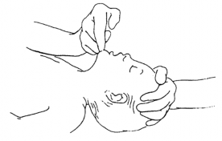
Plaatje 1: Head tilt chin lift

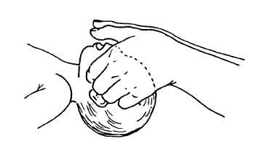

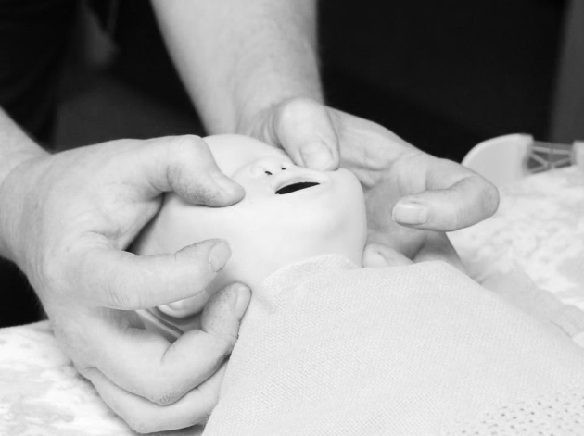
Plaatje 2 en foto: Jaw thrust

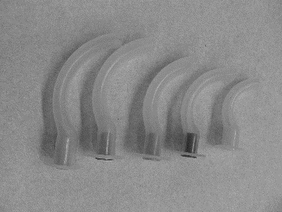
Hulpmiddelen om de luchtweg open te houden:

- Orofaryngeale tube (Guedel of Mayo tube)
De Guedel of Mayo tube kan gebruikt worden om de doorgang open te houden tussen de tongbasis en de achterste farynxwand. Er zijn verschillende maten beschikbaar. De juiste maat orofaryngeale tube reikt van het midden van de snijtanden tot aan de hoek van de onderkaak (met de holle kant tegen de wand). Indien niet de juiste maat wordt gebruikt kan trauma, laryngospasme of een toename van de obstructie worden veroorzaakt. Bij twijfel tussen twee maten, kies dan eerst de kleinste maat. Het inbrengen van een orofaryngeale tube moet voorzichtig gebeuren ter voorkoming van beschadiging van het zachte gehemelte. De tube wordt ingebracht met de concave (holle) zijde naar beneden, gebruik makend van tongspatel of laryngoscoop om de tong naar beneden te duwen. Dit heeft als bijkomend voordeel de directe visualisatie van de orofarynx en controle over de plaatsing. De rand van de orofaryngeale tube rust op de snijtanden.
Orofaryngeale tubes mogen alleen bij bewusteloze kinderen worden ingebracht. Bij een kind dat bij bewustzijn is, kan een orofaryngeale tube braken en een laryngospasme veroorzaken. Het plaatsen van een orofaryngeale tube beschermt niet tegen het risico op aspiratie van de maaginhoud. Na het plaatsen moet gecontroleerd worden of de luchtweg goed open is en moet gezorgd worden voor adequate ventilatie en zuurstoftoediening.

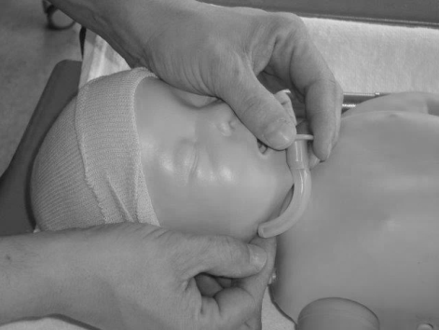
Foto 1-2: Afmeten en inbrengen orofaryngeale tube.

- Nasofaryngeale tubes
Nasofaryngeale tubes zijn bedoeld om een open doorgang van neusgat tot farynx te voorzien. Het uiteinde van de tube, dat in de orofarynx eindigt, is schuin afgesneden als en endotracheale tube.
De juiste lengte wordt bepaald door de afstand te meten van neustip tot aan de tragus van het oor. Na plaatsing van de tube moet het neusgat afgesloten zijn. De diameter van de tube wordt geschat aan de hand van de dikte van de pink.
De tube wordt bevochtigd en voorzien van een glijmiddel en ingebracht door zachtjes draaiend in te brengen in de richting van de neusbodem.
Nasofaryngeale tubes worden beter verdragen door kinderen die bij bewustzijn zijn. Ze zijn gecontra-indiceerd bij een vermoeden van een schedelbasisfractuur. De tube beschermt niet tegen aspiratie van de maaginhoud. Na plaatsing van een nasofaryngeale tube moet worden gecontroleerd of de luchtweg open is en moet er gezorgd worden voor adequate ventilatie en zuurstoftoediening.
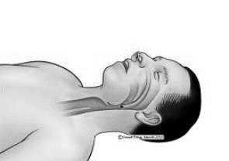

- I-gel (larynx masker)
De I-gel is een supraglottische luchtweg. De cuff is gemaakt van thermoplastische elastomeergel en hoeft niet opgeblazen te worden; tevens zijn een bijtblok en een smal kanaal voor een slokdarmsonde geïntegreerd. Inbrengen is eenvoudig en het vereist slechts een minimale training. Het gemak van het inbrengen en zijn gunstige lekdruk maakt het zeer aantrekkelijk als luchtweghulpmiddel bij een reanimatie voor diegenen onervaren in tracheale intubatie.
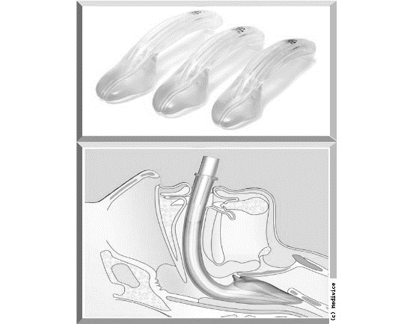

Zuurstoftoediening en beademing:

Zuurstof moet steeds zo snel mogelijk worden toegediend en met de hoogste mogelijke concentratie. Tijdens een reanimatie speelt bezorgdheid over zuurstoftoxiciteit geen rol.
Zuurstof wordt toegediend via aanvoer uit de muur of via een draagbare bron. Hierbij wordt een flowmeter gebruikt met de mogelijkheid om ten minste 15 liter per minuut te geven. Verschillende methoden kunnen worden gebruikt om zuurstof toe te dienen, afhankelijk van de conditie van het kind. Zuurstofsaturatie moet continu gemonitord worden door middel van pulsoximetrie.
- Zuurstofmasker met reservoir (non-rebreathing masker)
Is altijd de eerste keuze bij de acute opvang van een ernstig ziek kind dat spontaan ademt. Indien het masker goed aansluit op het gelaat en met 100% zuurstof met een flow van 12-15 l/min aanbiedt, is het mogelijk om zuurstofconcentraties van 90% of hoger toe te dienen.
- Neusbril
De zuurstoftoediening wordt vooral beperkt door de weerstand in de neus, de flow en de mate van neusademhaling. Een zuurstof flow van meer dan 3 l/min irriteert het neusslijmvlies en verhoogt de zuurstofconcentratie niet. Het is meestal niet mogelijk een FiO2 > 40% te bereiken tenzij er een speciaal systeem voor hoge flow met verwarmde en bevochtigde lucht wordt gebruikt (optiflow).
- Zuurstof voorhouden
Aan ouders wordt gevraagd om de zuurstof aanvoerslang dicht bij de mond/neus van het kind te houden. Deze methode is het minst bedreigend maar laat slechts een toediening van een lage concentratie zuurstof toe en is enkel aangewezen bij milde tekenen van respiratoir falen.
- Eenvoudig zuurstofmasker
Een eenvoudig zuurstofmasker, dat wil zeggen zonder reservoirzak, maakt het mogelijk om zuurstofconcentraties toe te dienen tot 60%. Om rebreathing te vermijden moet de flow hoog genoeg zijn, ten minste 6 l/min.

Beademing:
De eerste stap in de benadering van een kind met een afwezige of inadequate ademhaling is het verzekeren van een vrije luchtweg. Indien de luchtweg vrij is en de ademhaling desondanks inadequaat blijft, is beademing aangewezen, bij voorkeur met een zelf ontplooiende ballon aangesloten op een masker.

Gezichtsmaskers:
Aangezicht maskers: gebruikt bij masker en ballonbeademing, bestaan in verschillende vormen (anatomisch en rond) en maten. Ze moeten een goede afsluiting geven en worden rond mond en neus geplaatst zonder druk op de oogleden uit te oefenen.
Ronde maskers van zacht plastic of met een opgeblazen rand, geven de beste afsluiting bij baby’s en kleine kinderen, terwijl anatomisch gevormde maskers doorgaans beter afsluiten bij oudere kinderen en volwassenen. Een goed masker is doorzichtig (om kleur van het kind/ evt. braaksel op te merken) en heeft een zo min mogelijk dode ruimte.

Masker en ballon beademing:
Zelf ontplooiende ballon: wanneer men de ballon indrukt wordt lucht ingeblazen door een eenrichtingsklep naar het masker en de patiënt toe, en als men de druk loslaat zal de ballon weer automatisch aanzuigen via een andere klep die aangesloten zit op het zuurstofreservoir. Zonder reservoir is het niet mogelijk om meer dan 50-60% zuurstof te geven, met een voldoende groot reservoir is het mogelijk om zuurstofconcentraties te bereiken van 85-98%. Dit is afhankelijk van de zuurstofflow en het toegediende ademminuut volume.
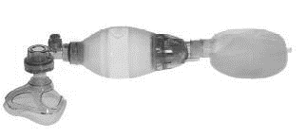
De ballon maat 450-500 ml is voorzien van een inspiratieklep met een drukbegrenzing van 35-40 cm H2O, ter preventie van barotrauma bij normale longen.

Workshop 2:
PBLS

Benodigdheden:

BLS junior | BLS baby
Matje | Matje
Doosje Manikin wipes | Doosje Manikin wipes
AED | AED
Kinderpads | Kinderpads
Rescue masker | Rescue masker
Telefoon | Telefoon
A4 flowschema reanimatie en verslikking | A4 flowschema reanimatie en verslikking

Leerdoelen:

- Het belang van een snelle en effectieve basale reanimatie voor de vermindering van mortaliteit en mobiliteit te onderschrijven.
- De achterliggende reden voor de specifieke volgorde van de verschillende stappen in de pediatrische BLS te begrijpen.
- De achterliggende reden voor de verschillen in techniek van de BLS tussen zuigelingen en kinderen te begrijpen.
- Het belang van vroegtijdige behandeling van verstikking te onderschrijven.
- De PBLS uit te voeren volgens de richtlijnen en schema van de NRR.

Inhoud workshop PBLS

Korte inleiding | Hele groep
Uitleg en demonstratie PBLS d.m.v.  4 stappen daarna de groepen laten oefenen/reanimeren gedurende 2 minuten | Groep splitsen:  - Baby  - Kind
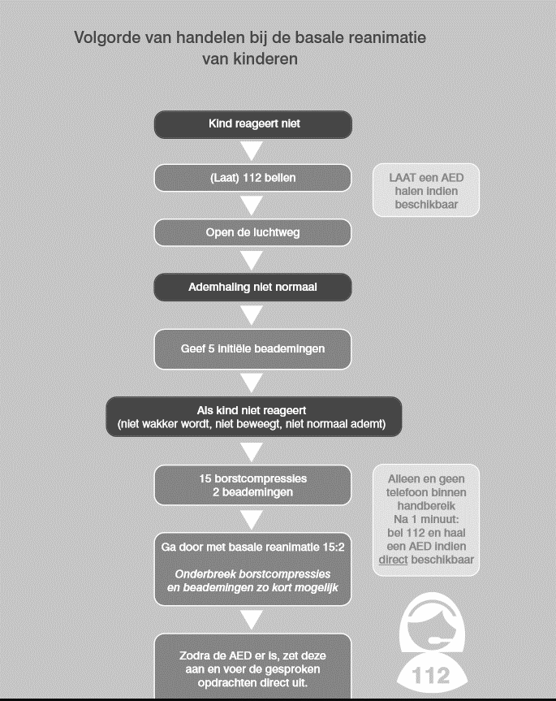 | Wisselen van groep
Verslikking/verstikking | Hele groep
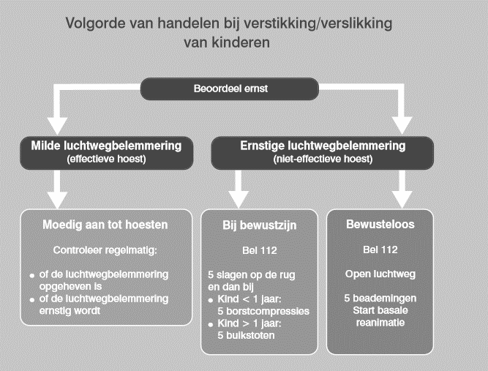 | Oefenen in 2 groepen
Einde | Vragen laten stellen, samenvatten, uitdelen flow schema en doorverwijzen naar volgende lokaal

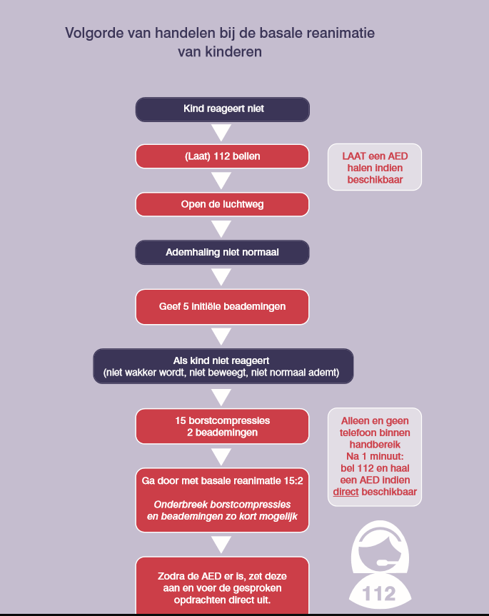
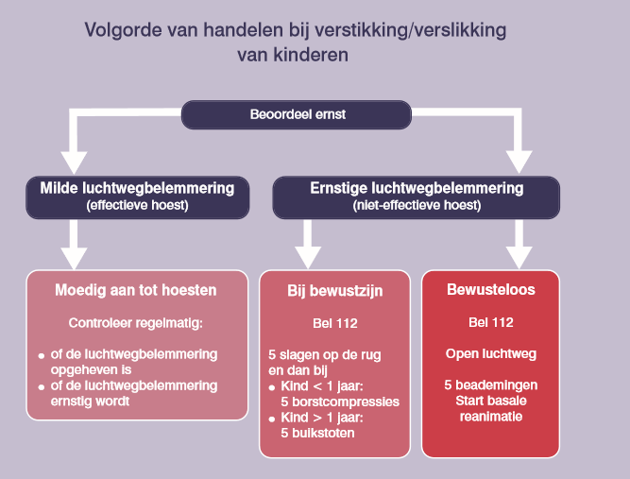
Workshop 3:
Ritmeherkenning

Benodigdheden:

ALS junior
Simpad + laptop (monitor)
Defibrillator
Defibrillator pads (snoer)
Evt. poster/plaatje normaal ECG
A4 schokbare en niet schokbare ritmes

Leerdoelen:

- Het normale ECG en leeftijd gerelateerde hartfrequentie te beschrijven
- Verschillende soorten levensbedreigende ritmestoornissen te herkennen
- De behandeling van levensbedreigende ritmestoornissen toe te kunnen passen.

Inhoud workshop ritmeherkenning

Korte inleiding | Hele groep
Uitleg en demonstratie normaal ECG | Met Simpad of poster (plaatje ECG)
Uitleg schokbare en niet schokbare ritmes | Laten zien via monitor Simpad
Uitleg defibrillator
Ritmes oefenen via Simpad/defibrillator | Alle kandidaten een of meerdere (niet) schokbare ritmes laten beoordelen en laten behandelen.  Evt. uitleg witnessed VF en behandeling.
Einde | Vragen laten stellen, samenvatten en doorverwijzen naar volgende lokaal
 | Uitdelen A4 met ritmes
Theorie: ritmeherkenning

Inleiding:
Levensbedreigende ritmestoornissen zijn vaker het gevolg dan de oorzaak van acute ziekte bij kinderen. Respiratoir en circulatoir falen met als gevolg hypoxie, acidose en/of hypotensie zijn bij kinderen de meest voorkomende oorzaken van ritmestoornissen, dit in tegenstelling tot volwassenen bij wie een primair cardiaal probleem vaak de basis is van de aritmie.
Kinderen met een cardiomyopathie, myocarditis, na hartchirurgie, congenitaal hartdefect, elektrolyten stoornissen en medicatie (therapeutisch/toxisch) kunnen hartritmestoornissen krijgen.

Het normale ECG:
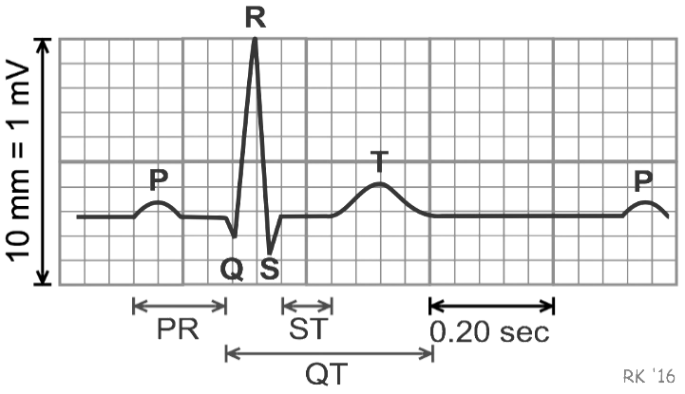
De eerste golf (P-top) geeft de arteriale depolarisatie weer. Het QRS complex geeft de ventriculaire depolarisatie weer, terwijl repolarisatie correspondeert met het ST-segment en de T-top. Het ECG laat alleen de elektrische activiteit van het hart zien. Het geeft geen informatie over de hartfunctie, weefselperfusie of de algehele klinische toestand van het kind.
Ritmestoornissen:
Viertal vragen:
- Zijn er tekenen van leven?
Maximaal 10 seconden pulsaties beoordelen/tekenen van leven, zo niet dan direct starten met PBLS.
- Wat is de klinische conditie van het kind? Is er sprake van gecompenseerde of gedecompenseerde shock?
Indien er pulsaties en/of tekenen van leven zijn, beoordeelt de hulpverlener of de perfusie adequaat is; de bloeddruk, polsvolume, doorbloeding van de huid (capillaire refill), de preload (leverrand en beoordeling vena jugularis), de ademhalingsfrequentie en de urineproductie.
- Is de hartfrequentie te snel of juist te traag?
leeftijd | tachycardie | bradycardie
< 1 jaar | > 180 bpm | < 80 bpm
> 1 jaar | > 160 bpm | < 60 bpm
- Zijn de QRS complexen smal of breed?
Indien de QRS complexen smal zijn (< 0,08 sec) is er sprake van een supraventriculaire tachycardie. Indien de QRS complexen breed zijn (> 0,08 sec) is er sprake van een ventikeltachycardie tot het tegendeel bewezen is.

De ritmestoornissen gerelateerd aan circulatoir falen kunnen worden onderverdeeld in:
- Hartfrequentie te traag (bradycardie)
- Hartfrequentie te hoog (tachycardie)
- Afwezigheid van tekenen van leven en of pulsaties (circulatie stilstand)
Bradycardie: is meestal het gevolg van hypoxie, acidose, ernstig circulatoir falen en kan een voorteken zijn van een circulatiestilstand.
Tachycardie: kan een normale reactie zijn van het lichaam op pijn, koorts en angst. Deze reactie zorgt voor een sinustachycardie (ST). Het kan echter ook een abnormaal ritme zijn zoals een supraventriculaire tachycardie (SVT) of een ventriculaire tachycardie (VT). SVT is de meest voorkomende tachycardie bij kinderen. Alleen SVT met shock en VT vragen om acuut ingrijpen.
Afwezigheid van tekenen van leven en/of centrale pulsaties: circulatie stilstand komt voor als gevolg van asystolie, PEA, VF of polsloze VT. Bij deze situaties is onmiddellijke reanimatie noodzakelijk.

Ritmestoornissen met circulatie stilstand:
De meest voorkomende ritmestoornis bij een circulatie stilstand bij kinderen is een bradycardie die zich ontwikkeld naar een asystolie. Polsloze VT en VF worden vooral gezien bij kinderen met een aangeboren hartafwijking. Hoe ouder het kind (zeker wanneer de circulatiestilstand plots is) des te waarschijnlijker wordt VF als oorzaak van een circulatie stilstand.
Niet schokbare ritmes:
- Asystolie: totale afwezigheid van effectieve elektrische en mechanische activiteit van het hart, er is geen ventriculaire functie, maar soms kan nog wel atriale activiteit worden gezien op het ECG. Een snelle controle van het materiaal is essentieel.
- Ernstige bradycardie: wordt gekenmerkt door een traag ritme (minder dan 60/min) uitgaand van ventrikel, atrium of sinusknoop, met afwezigheid van pulsaties en/of tekenen van leven.
- Polsloze elektrische activiteit (PEA): is een klinische toestand met georganiseerde elektrische activiteit en de afwezigheid van tekenen van leven en/of pulsaties. PEA wordt voornamelijk gezien bij een preterminale conditie zoals ernstige hypoxie of acidose van het myocard en wordt vaak gevolgd door asystolie. PEA kan het gevolg zijn van een reversibele oorzaak die resulteert in een plotselinge verslechtering van de circulatie. Het is van essentieel belang behandelbare oorzaken uit te sluiten.
Schokbare ritmes:
- Ventrikelfibrillatie (VF): is een chaotisch, ongeorganiseerde serie van depolarisaties waarbij golven en complexen duidelijk afwijkend van vorm zijn. Pulsaties zijn niet te voelen. VF is een terminaal ritme en het kan ontstaan door ernstige hypoxie, inadequate perfusie van de coronairen, verworven of aangeboren hartafwijkingen, elektrolytenstoornissen, hypothermie of intoxicatie met medicatie (bijv. digoxine, tricyclische antidepressiva, bèta blokkers).
- Polsloze ventrikeltachycardie (VT): is ongewoon bij kinderen. Het wordt kenmerkt door een ventriculaire frequentie van 120-400 slagen per minuut, met een regulair ritme en brede QRS complexen, maar zonder voelbare pulsaties. De oorzaken zijn gelijk aan de oorzaken van VF. Polsloze VT is ook een terminaal ritme. VF en VT zijn mogelijk reversibel door defibrillatie.
Workshop 4:
ABCDE benadering

Benodigdheden:

Junior pop | Babypop (ALS baby)
Kar met alle materialen (volgens ABCDE)  PEWS zakkaartje  ABCDE zakkaartje | Kar met alle materialen (volgens ABCDE)  PEWS zakkaartje  ABCDE zakkaartje

Leerdoelen:

- Een ernstig ziek kind te herkennen en het verloop van het ziekteproces te beoordelen (PEWS).
- Een normale en abnormale ademhaling, evenals een normale en abnormale circulatie te herkennen.
- Prioriteiten te bepalen in de behandeling van een ernstig ziek kind op basis van de ABCDE-systematiek.

Inhoud workshop ABCDE benadering

Korte inleiding | Hele groep
Uitleg ABCDE benadering
Demonstratie ABCDE benadering | 2 instructeurs en handelingen uitvoeren (bijv. monitorplakkers bevestigen, etc.)
 | Groep splitsen
Kandidaten laten oefenen | 1 kandidaat doet ABCDE benadering, een andere kandidaat voert de opdrachten uit
Einde | Vragen laten stellen, samenvatten en doorverwijzen naar volgende lokaal
 | Uitdelen van zakkaartje

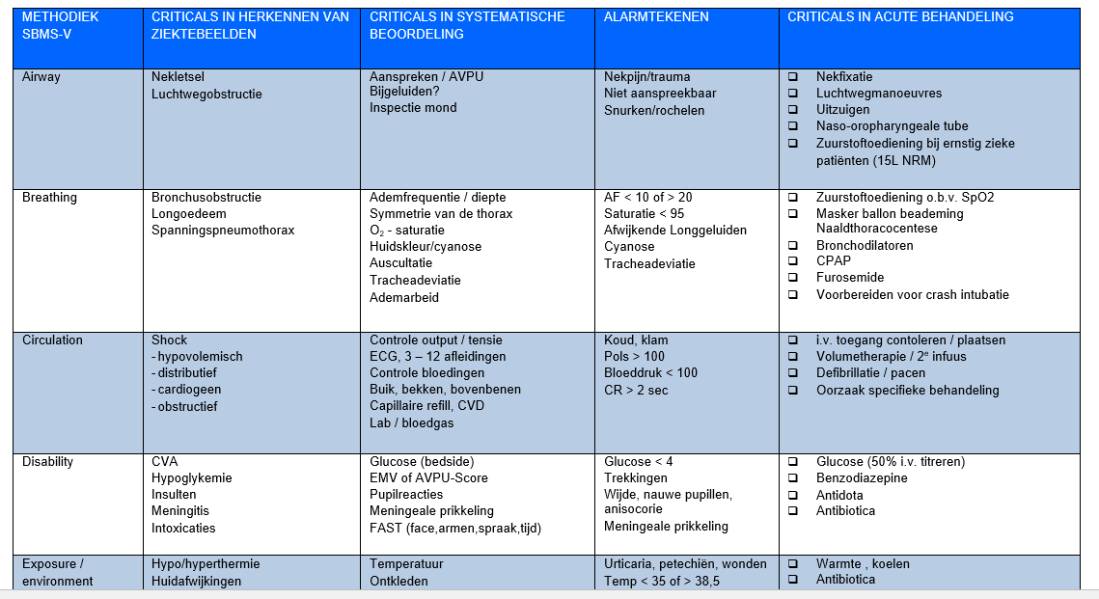

Theorie: ABCDE benadering

Snelle ABCDE beoordeling | Waarschuwingstekenen
Respiratoire functie
A : Open de luchtweg (airway)
Is de luchtweg veilig en vrij?
Is de luchtweg bedreigd?
Is er obstructie?
B: Beoordeel de ademhaling (breathing)  - Ademarbeid (neusvleugelen, sternale, intercostale en subcostale intrekkingen, gebruik van hulpademhalingsspieren, paradoxale ademhalingsbewegingen)  - Teugvolume (thorax excursies, ademhalingsgeluiden, bijkomende geluiden (stridor, wheezing, kreunen))  - Oxygenatie (cyanose of bleekheid, zuurstofsaturatie) | - Extreme tachypneu, bradypneu, apneu, gaspen  - Afname van de ademarbeid  - Uitputting  - Afwezigheid ademgeruis (stille thorax)  - Kreunen  - Cyanose ondanks zuurstoftoediening
Circulatoire functie
C: Beoordeel de circulatie (circulation)  - Hartfrequentie  - Bloeddruk  - Polsvolume: centrale en perifere pulsaties (aanwezig/afwezig, amplitude)  - Perifere perfusie (capillaire refill tijd, huidtemperatuur, huidskleur, gebloemde/gemarmerde huid)  - Preload (uitgezette jugulaire venen, leverrand, vochtige crepetaties over de longen)  - Nierperfusie: urineproductie | - Extreme tachycardie, bradycardie  - Hypotensie  - Zweten
D: Neurologische toestand (disability)  - AVPU  - Herkennen van de ouders  - Interactie met de omgeving  - Tonus  - Grootte van de pupillen | - Gedaald bewustzijnsniveau  - Hypotonie
E: Exposure – Omgeving (Environment)
- Volledig onderzoek
- AMPLE-OMVAL

Workshop 5:
Circulatie (vasculaire toegang, medicatie en berekeningen)
Reversibele oorzaken (4 H’s-4T’s)

Benodigdheden:

Station botnaald | Station medicatie en berekeningen
Als baby (2x)  Oefen botten  Botnaalden  2 Botboren  Botnaald pleisters  Matjes  Protocol plaatsen botnaald | White bord  Stiften  Rekenmachines  Schema’s circulatie stilstand (NRR)  Ampullen adrenaline/amiodaron  Vulling Ringerlactaat

Leerdoelen:

- De verschillende intravasculaire toegangswegen te kennen en juist te gebruiken.
- De noodzaak van een of meerdere vochtbolussen in te schatten.
- Het gebruik van medicatie te beschrijven (o.a. adrenaline, amiodaron)
- De juiste berekeningen maken gelet op leeftijd en gewicht (evt. gebruik makend van een pril lint).
- Reversibele oorzaken van een circulatie stilstand te kennen.

Inhoud workshop circulatie (vasculaire toegang, medicatie en berekeningen) en reversibele oorzaken (4 H’s-4T’s)

Korte inleiding | Hele groep
Splitsen van de 2 groepen
Groep 1  Plaatsen van botnaald volgens de 4 stappen en protocol Treant | Groep 2  Berekeningen maken  Medicatie en reversibele oorzaken bespreken
 | Groepen wisselen
Groep 2  Plaatsen van botnaald volgens de 4 stappen en protocol Treant | Groep 1  Berekeningen maken  Medicatie en reversibele oorzaken bespreken
Einde | Vragen laten stellen, samenvatten en doorverwijzen naar volgende lokaal

Theorie: Circulatie (vasculaire toegang, medicatie en berekeningen)
Reversibele oorzaken (4 H’s-4T’s)

Vasculaire toegang: Intra-ossale toegang
De IO toegangsweg is de eerste keuze als toegangsweg bij circulatiestilstand en bij gedecompenseerde shock. Deze weg wordt behouden tot een veilige intraveneuze toegang wordt verzekerd. Het is een snelle en gemakkelijke manier om vasculaire toegang te verkrijgen. Medicatie, vocht en bloedproducten kunnen via deze weg toegediend worden. Met manuele druk kunnen grote volumes snel gegeven worden. Speciaal daartoe ontwikkelde naalden maken het plaatsen snel en gemakkelijk.
Anatomische herkenningspunten:
- Jonger dan 6 jaar: anteromediale zijde van de tibia, 2-3 cm onder de tuberositas tibia
- Ouder dan 6 jaar: mediale zijnde van de tibia, 3 cm boven de mediale malleolus.
Op deze plaatsen vermijdt men specifiek de groeischijven van de lange pijpbeenderen. De naald wordt geplaatst door het periost en de cortex tot in de centrale beenmergholte. Zowel de intra ossale plaatsing als de vochttoediening hierlangs kunnen pijnlijk zijn.
Complicaties:
- Extravasatie: bij een correcte plaatsing is dit ongewoon. Tijdelijke zwelling wordt regelmatig gezien.
- Embolie (vet of beenmergembolie)
- Infectie (osteomyelitis)
- Compartiment syndroom
- Fractuur
- Huidnecrose
Zodra het kind gestabiliseerd is, dient de IO toegang vervangen te worden door een intraveneuze toegang (binnen maximaal 24 uur).

Medicatie en berekeningen:
Berekeningen: | Leeftijd
Gewicht
> 1 jaar: lft x 2,5 + 8
< 1 jaar: lft:0,5 + 5
Tube maat (lft:4 +4)
Joule (4 J/kg)
Adrenaline (0,1 ml 1:10 000)
Vulling (20 ml/kg) Ringerlactaat
Amiodaron (5 mg/kg = 0,1 ml/kg)

Reversibele oorzaken:
Mogelijke reversibele oorzaken worden in twee groepen ingedeeld:
De 4 H’s zijn:
- Hypoxie
- Hypovolemie
- Hyper-/hypokaliemie, hypocalcemie, acidose en andere metabole afwijkingen
- Hypothermie
De 4 T’s zijn:
- Tensie (spannings) pneumothorax
- Tamponade (harttamponade)
- Trombo-embolische of mechanische obstructie (longembolie/coronaire trombus)
- Toxinen

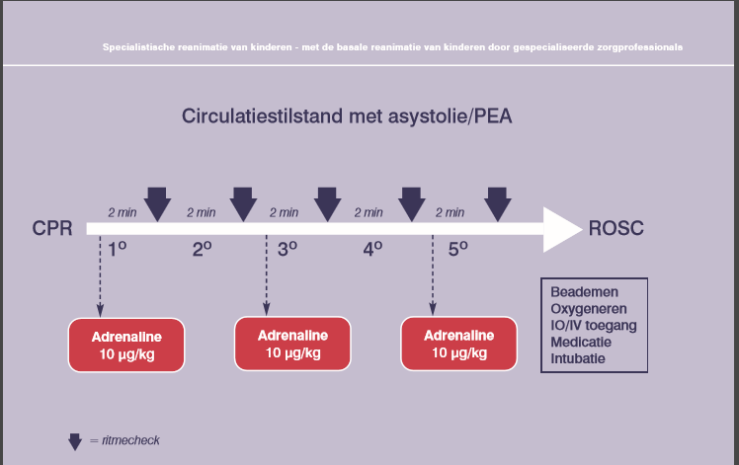
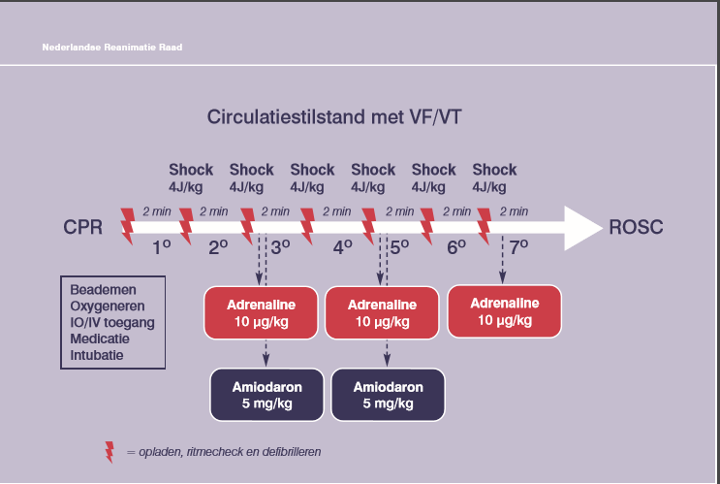
Workshop 6:
Firma Fabian en Fisher & Paikel

In workshop 6 krijgen de kandidaten uitleg over apparatuur van de firma Fabian en Fisher & Paikel.
De vertegenwoordigers geven uitleg over het geven van CPAP (Fabian) en het toepassen van de Optiflow (Fisher & Paikel).

Scenario onderwijs

Handleiding en plan van aanpak bij scenario onderwijs

Omgeving:
- Controle omgeving (kamer temperatuur) en opstelling (kan iedere kandidaat het zien/horen)
- Vooraf is de groepsgrootte bekend (bijvoorbeeld max aantal personen) en zijn de rollen ingedeeld
- Apparatuur en materialen zijn gecheckt op functioneren en aanwezigheid
- Casus en rollen zijn met mede instructeur doorgenomen
Structuur van de sessie:
- Doelen en relevantie van de sessie duidelijk maken
- Inhoud van de sessie duidelijk formuleren + nabespreking
- Creëert een veilig leerklimaat
- Duidelijke uitleg van de rollen (kandidaat/non obstructive nurse/ observer en instructeur)
Uitvoering:
Inleiding:
- Indeling van de rollen
- Instructie over de casus
- Laat de kandidaat de casus herhalen en gelegenheid geven voor het stellen van vragen
Sturen van het scenario:
- Kandidaat begeleiden tijdens de casus door informatie te geven over de patiënt
- De instructeur reageert direct en duidelijk op vragen, handelen en strategie van de kandidaat
- De instructeur gebruikt de monitor om leerpunten uit te lokken
- De instructeur let op veiligheid
- De instructeur observeert de acties van de kandidaat
- Een passende en neutrale lichaamshouding van de instructeur
- Het scenario wordt gestopt op een passende manier, positief einde
Feedback:
- Feedback bij voorkeur zittend doornemen (zowel kandidaat als instructeur)
- Laat de kandidaat positieve punten benoemen over het scenario
- De observer wordt betrokken bij de positieve feedback
- Laat de kandidaat 1-2 verbeterpunten benoemen en de observer wordt erbij betrokken
- De instructeur ziet erop toe dat er specifieke, toepasbare en haalbare feedback wordt gegeven
- De instructeur vult zo nodig aan
- De kandidaat krijgt gelegenheid tot het stellen van vragen
- De instructeur geeft een korte samenvatting en geeft een positief punt en zo nodig een duidelijk leerpunt mee aan de kandidaat
Afsluiting:
- De instructeur sluit de sessie af en introduceert het volgende onderwerp

Leerdoelen scenario:
- Een veilige positieve leeromgeving creëren, waardoor de kandidaat een positieve leersituatie heeft ervaren en dit mee kan nemen naar een volgende sessie/training/dagelijkse praktijk
- Het aanleren van een structurele benadering bij een ernstig vitaal bedreigde patiënt (ABCDE techniek, evt. 4 H’s en 4 T’s en ROSC) en het vertalen van deze benadering naar de praktijk
- Het op de juiste en veilige manier aanleren en gebruiken van benodigde materialen en apparatuur in acute situaties
- Het aanleren van diverse rollen (ventilator/circulator/BLS-er/omloop) om op deze manier in goed teamverband te kunnen samenwerken in acute situaties
Eindtermen:
- De kandidaat kan de structurele benadering van een vitaal bedreigde patiënt laten zien en de vorm van ABCDE-benadering en de 4 H’s en 4 T’s overgaand in wel/niet ROSC.
- De kandidaat kan positief terug kijken naar zijn uitgevoerde scenario en neemt het gegeven leerpunt mee in zijn leerproces.
Scenario’s

Scenario: | Casus
1 | Baby 6 maanden | ABCDE  Geen reanimatiesetting
2 | Kind van 8 jaar  Sportveld | PBLS  Aansluiten AED  2x schok via AED  3e ritmecheck geen schok en tekenen van leven
3 | Baby 2 maanden  Sepsis | ABC  Reanimatie  Brady < 40  Niet schokbaar ritme (2x)  3e ritme check ROSC
4 | Kind 3 jaar  Verdrinking | Reanimatie  asystolie (2x)  3e ritme check ROSC
5 | Baby van 10 maanden  Verslikking in klein speelgoed | Rug en buik stoten  Reanimatie  Asystolie (3x)  4e ritmecheck ROSC
6 | Tiener 15 jaar  Intoxicatie tricyclische antidepressiva | ABCD  VF (2x)  ROSC
7 | Baby 8 maanden  Oververhitting auto | Kijk-luister-voel  Reanimatie  2x asystolie  1x bradycardie  ROSC
8 | Tiener 14 jaar benauwdheid en  pneumothorax | ABC  VF  Asystolie  VF  ROSC

Film scenario:

9 | Kind 3 jaar  Anafylactische reactie/shock  (ABC/epipen/PEA/2x asystolie/ROSC) | Tijdens dit scenario staat het teamgebeuren centraal. Iedere kandidaat krijgt een rol en wordt hierop beoordeeld via de learning conversation. Het scenario wordt gefilmd en nabesproken met het hele team. Daarna wordt de film verwijderd.

Evaluatie formulier

Graag willen we je vragen om de onderstaande enquête in te vullen

1 = helemaal oneens
2 = oneens
3 = neutraal
4 = mee eens
5 = helemaal mee eens

De inleiding van de dag en indeling van de groepen was duidelijk | 1 – 2 – 3 – 4 – 5

De workshop ademhaling en luchtweg management was leerzaam | 1 – 2 – 3 – 4 – 5

De workshop PBLS was leerzaam | 1 – 2 – 3 – 4 – 5

De workshop ritmeherkenning was leerzaam | 1 – 2 – 3 – 4 – 5

De workshop ABCDE benadering was leerzaam | 1 – 2 – 3 – 4 – 5

De workshop circulatie was leerzaam | 1 – 2 – 3 – 4 – 5

De workshop firma’s was leuk/bruikbaar voor de praktijk | 1 – 2 – 3 – 4 – 5

De scenariotraining was een leerzame manier van oefenen | 1 – 2 – 3 – 4 – 5

Ik heb voldoende kunnen oefenen tijdens de scenariotraining | 1 – 2 – 3 – 4 – 5

De filmscenario oefening / teamoefening was nuttig/leerzaam | 1 – 2 – 3 – 4 – 5

De gehele acute dag was een leerzame dag | 1 – 2 – 3 – 4 – 5

Ik heb meer zelfvertrouwen gekregen door deze scholing dag | 1 – 2 – 3 – 4 – 5

De locatie, catering en organisatie vond ik prettig | 1 – 2 – 3 – 4 – 5

Ik heb nog aanvullingen/tips/opmerkingen:

Literatuur

- Advanced Paediatric Life Support (de Nederlandse editie/vijfde druk) door Nigel M. Turner en Joke K.W. Kieboom

- Richtlijnen Reanimatie in Nederland 2015 (Nederlandse Reanimatie Raad)

- Site: reanimatieraad.nl

- Advanced Life Support (ERC richtlijnen uitgave 2010)

- European Paediatric Life Support (ERC richtlijnen uitgave 2010)

